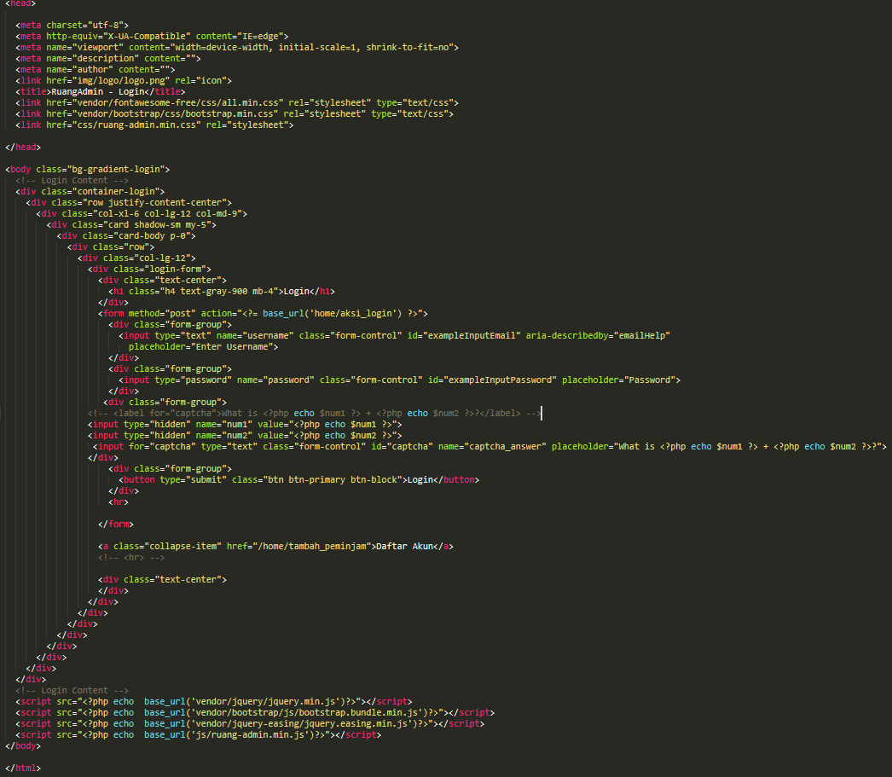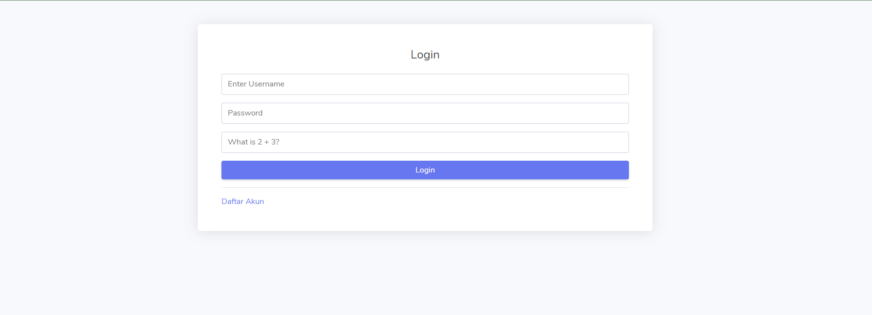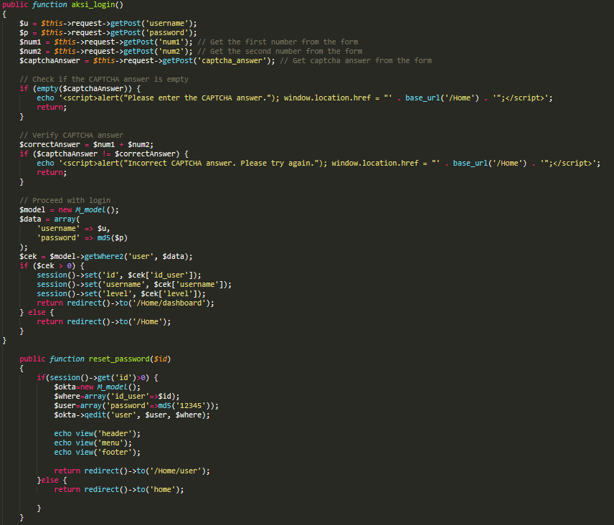

1. Halaman Login: Kode HTML tersebut merupakan halaman login yang mengandung metadata, link CSS, konten HTML berupa formulir login dengan input untuk username, password, tombol login, serta JavaScript untuk validasi input. Halaman ini memungkinkan pengguna untuk memasukkan informasi login, yang akan diproses oleh server untuk autentikasi, dengan hasilnya akan mengarahkan pengguna ke halaman selanjutnya atau menampilkan pesan kesalahan jika autentikasi gagal.

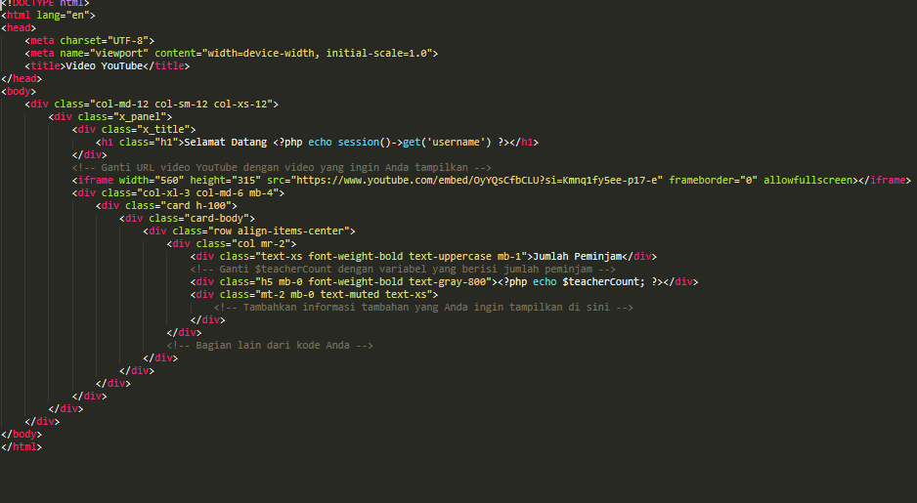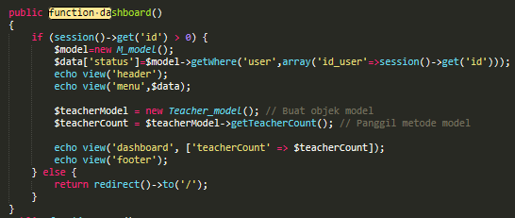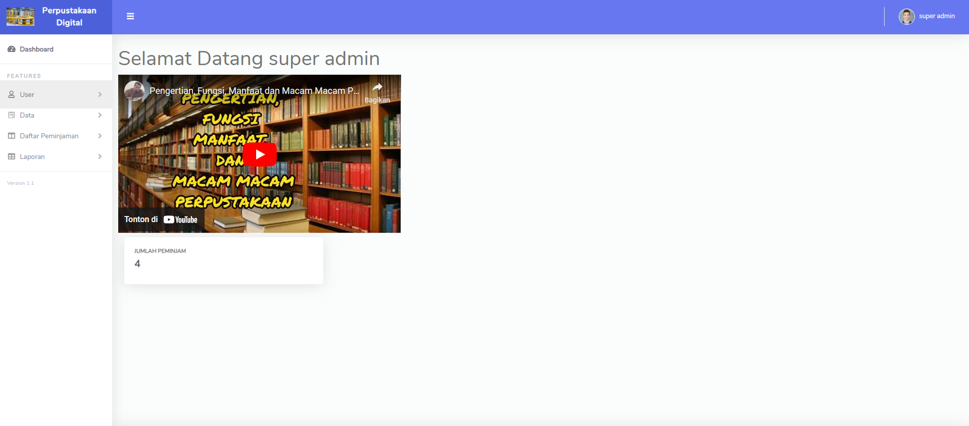

1. Halaman ini merupakan halaman yang masuk Ketika sudah login, pada halaman ini adalajh halaman inti dari selaga menu yang ingin kita gunaan di berbagai level yang berbeda.

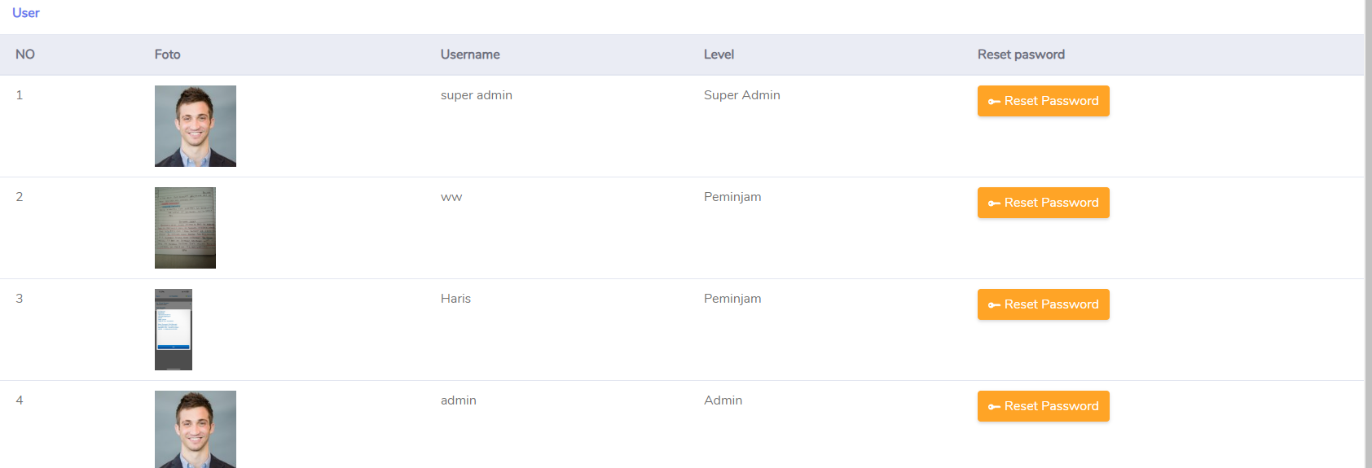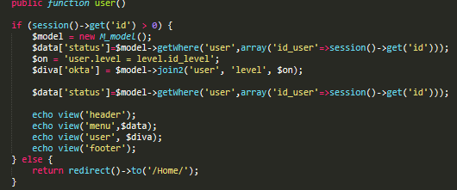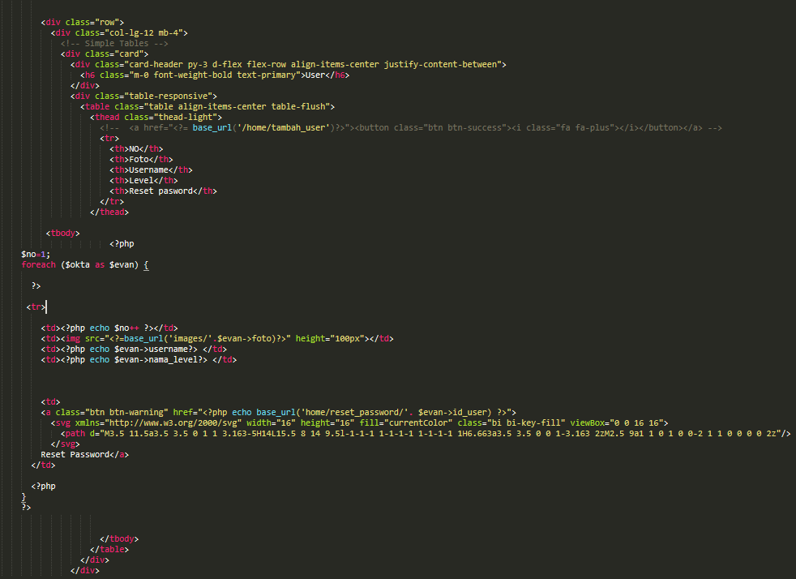

1. Kodingan tersebut merupakan bagian dari tampilan sebuah tabel yang menampilkan daftar pengguna (user) dalam suatu aplikasi. Tabel ini memiliki kolom-kolom yang menampilkan nomor, foto pengguna, username, level pengguna, dan opsi untuk mereset password pengguna. Data pengguna ditampilkan secara dinamis menggunakan perulangan foreach dari kumpulan data yang diperoleh dari variabel `$okta`. Setiap baris dalam tabel menampilkan informasi seperti nomor urut, foto pengguna yang diambil dari direktori gambar, username, level pengguna, serta tombol "Reset Password" yang mengarahkan pengguna untuk melakukan reset password pada pengguna yang bersangkutan.

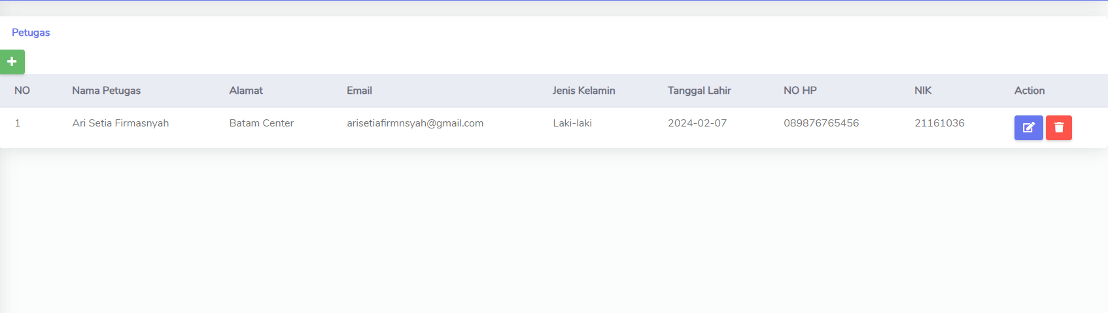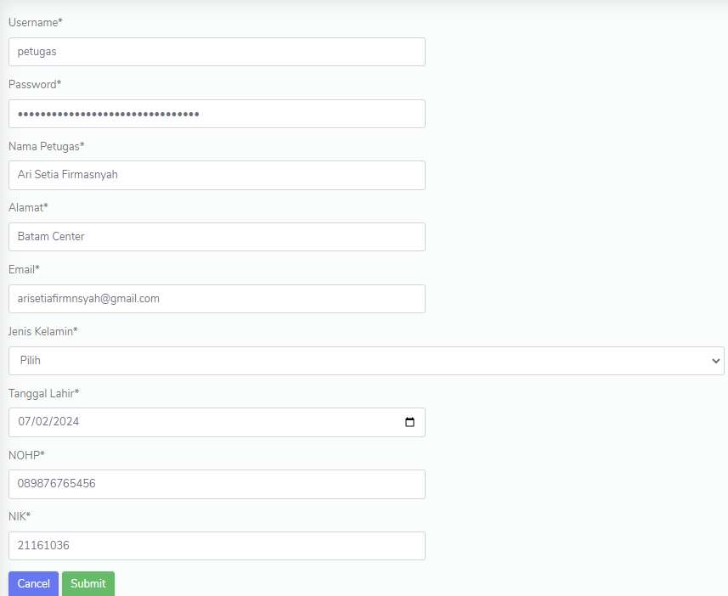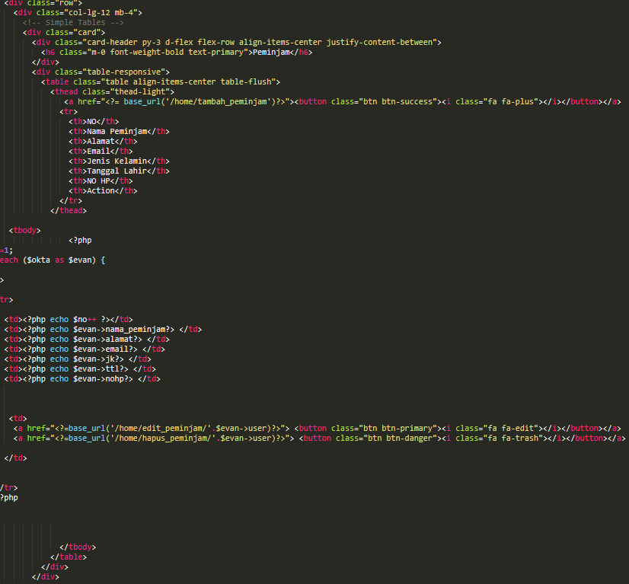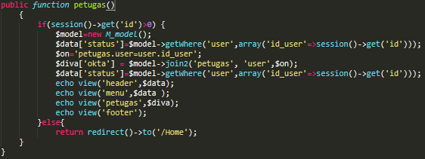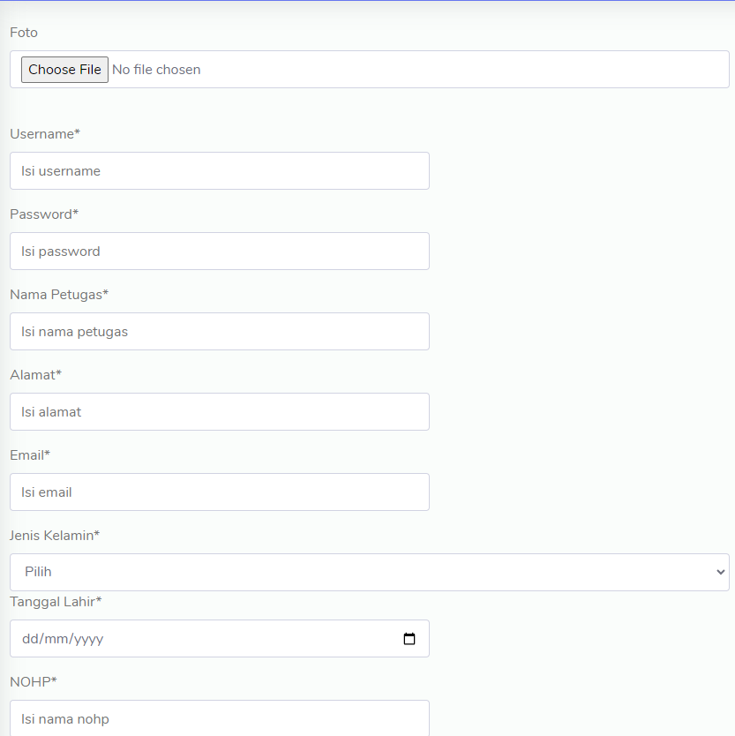

1. Kode tersebut merupakan bagian dari tampilan tabel yang menampilkan daftar petugas dalam sebuah aplikasi. Tabel ini memiliki kolom-kolom yang menampilkan nomor urut, nama petugas, alamat, email, jenis kelamin, tanggal lahir, nomor HP, NIK, serta opsi untuk mengedit atau menghapus petugas. Data petugas ditampilkan secara dinamis menggunakan perulangan foreach dari kumpulan data yang diperoleh dari variabel `$okta`. Setiap baris dalam tabel menampilkan informasi petugas seperti nomor urut, nama, alamat, email, jenis kelamin, tanggal lahir, nomor HP, NIK, serta tombol untuk mengedit atau menghapus petugas yang bersangkutan. Ada juga tombol "Tambah Petugas" di bagian atas tabel yang mengarahkan pengguna untuk menambahkan petugas baru.

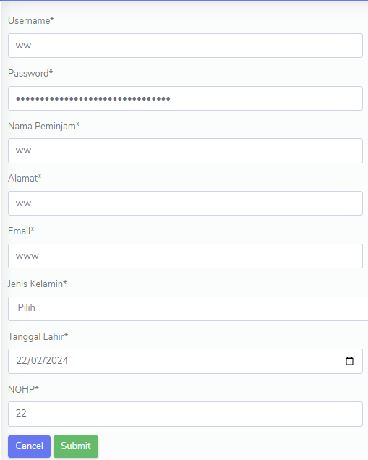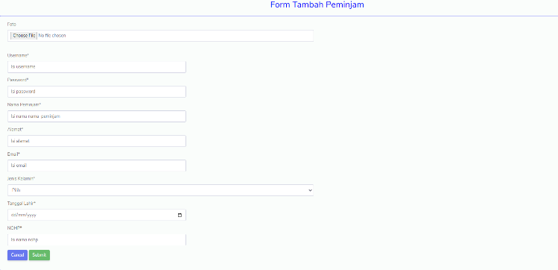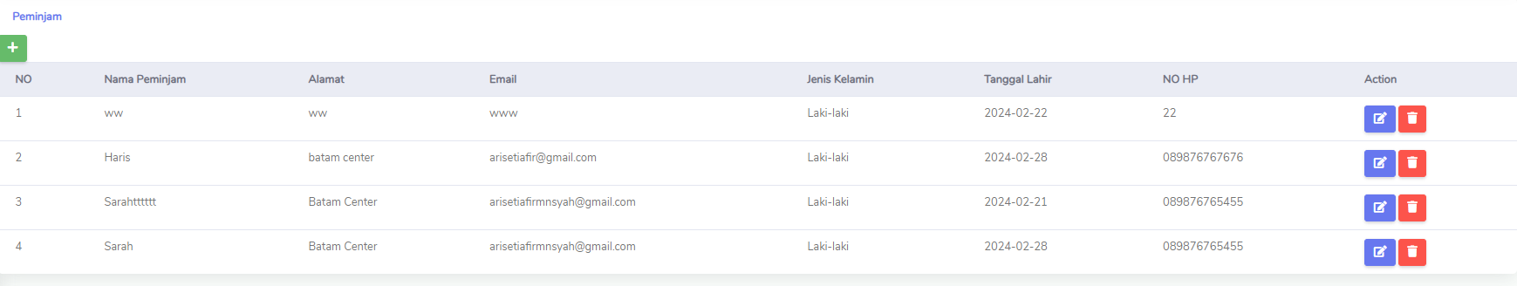

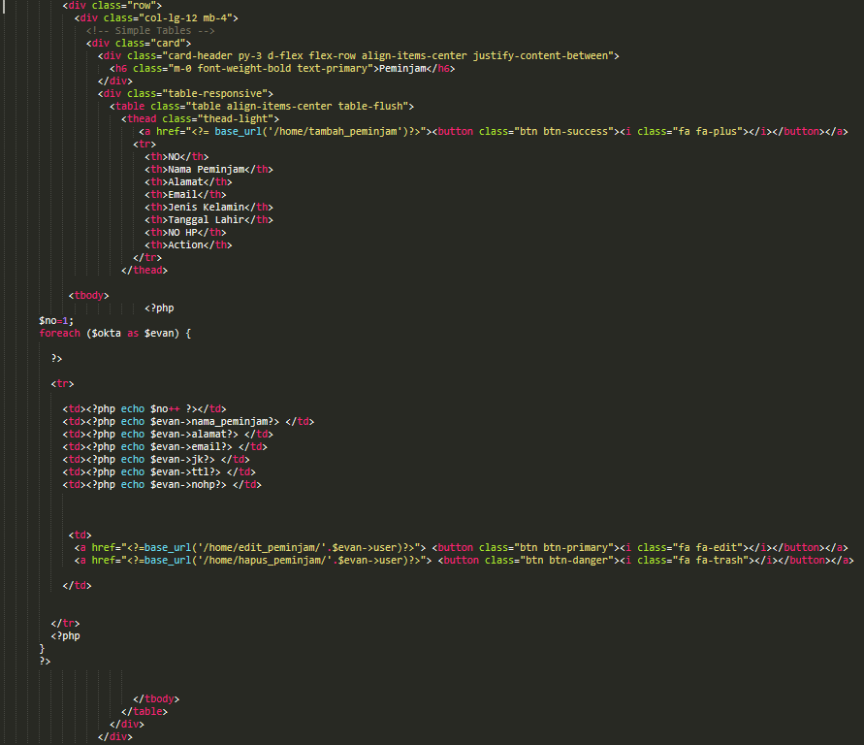

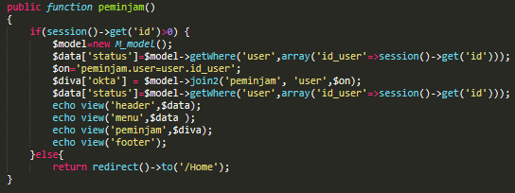

1. Kode tersebut adalah bagian dari tampilan tabel yang menampilkan daftar peminjam dalam suatu aplikasi. Tabel ini terdiri dari kolom-kolom yang menampilkan nomor urut, nama peminjam, alamat, email, jenis kelamin, tanggal lahir, nomor HP, serta opsi untuk mengedit atau menghapus peminjam. Data peminjam ditampilkan secara dinamis menggunakan perulangan foreach dari kumpulan data yang diperoleh dari variabel `$okta`. Setiap baris dalam tabel menampilkan informasi peminjam seperti nomor urut, nama, alamat, email, jenis kelamin, tanggal lahir, nomor HP, serta tombol untuk mengedit atau menghapus peminjam yang bersangkutan. Ada juga tombol "Tambah Peminjam" di bagian atas tabel yang mengarahkan pengguna untuk menambahkan peminjam baru.

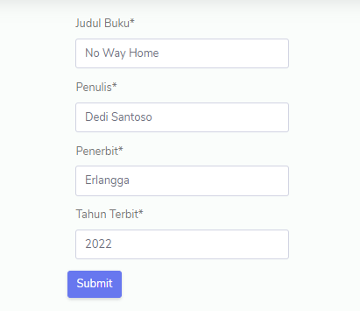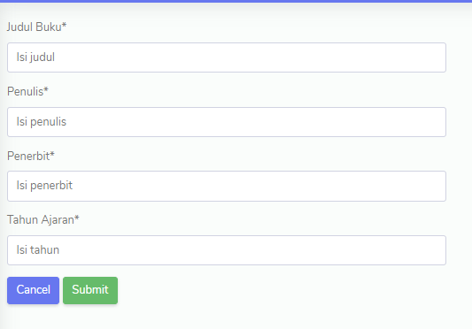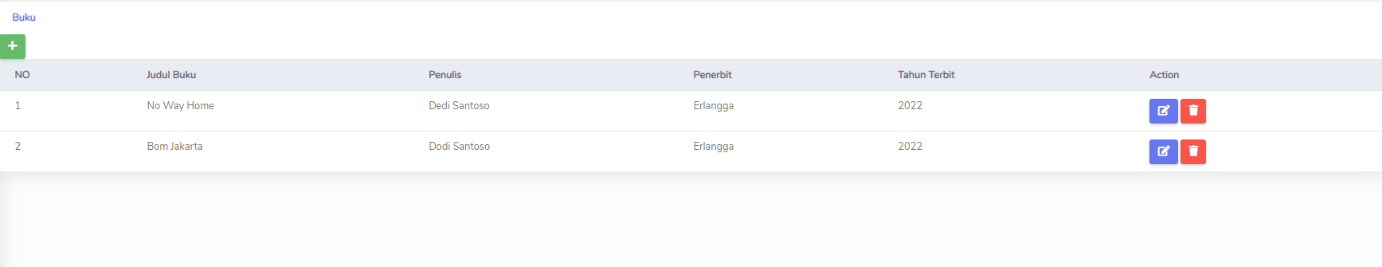

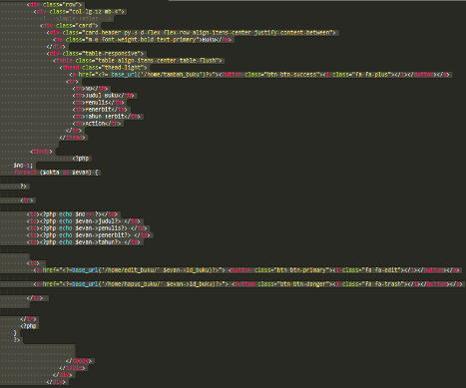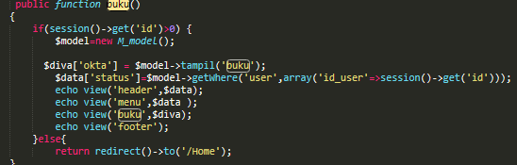

1. Kode tersebut adalah bagian dari tampilan tabel yang menampilkan daftar buku dalam suatu aplikasi. Tabel ini terdiri dari kolom-kolom yang menampilkan nomor urut, judul buku, penulis, penerbit, tahun terbit, serta opsi untuk mengedit atau menghapus buku. Data buku ditampilkan secara dinamis menggunakan perulangan foreach dari kumpulan data yang diperoleh dari variabel `$okta`. Setiap baris dalam tabel menampilkan informasi buku seperti nomor urut, judul, penulis, penerbit, tahun terbit, serta tombol untuk mengedit atau menghapus buku yang bersangkutan. Ada juga tombol "Tambah Buku" di bagian atas tabel yang mengarahkan pengguna untuk menambahkan buku baru.

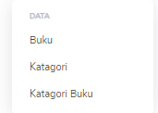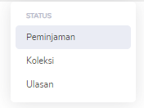

1. 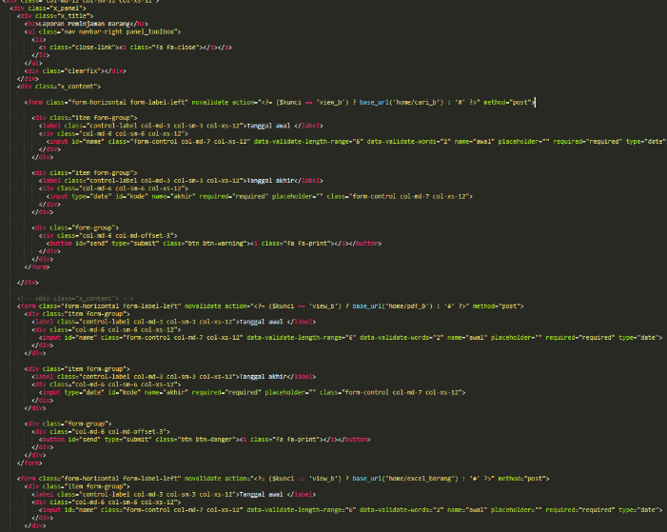Dari gambar yang di atas merupakan table yang sama seperti yang di atas ada input, edit, hapus, ddl.  
     
   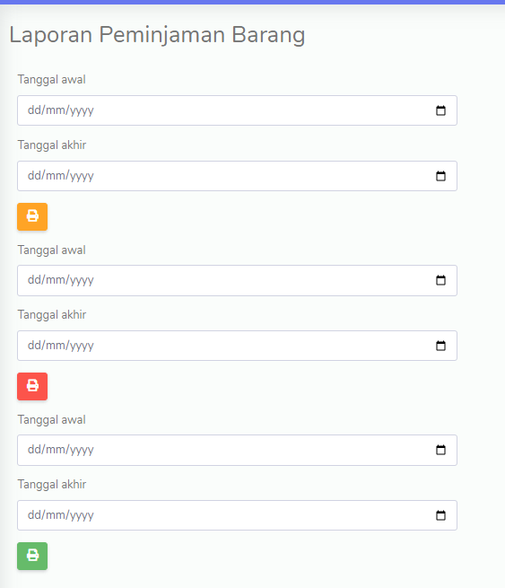
2. Kode HTML tersebut merupakan bagian dari halaman yang menyajikan formulir untuk melihat laporan peminjaman barang. Terdapat tiga formulir yang masing-masing memiliki input untuk tanggal awal dan tanggal akhir, serta tombol "Print" untuk menghasilkan laporan dalam format yang berbeda. Formulir pertama memiliki tombol "Print" dengan warna kuning yang mengarahkan untuk mencetak laporan dalam format tertentu. Formulir kedua memiliki tombol "Print" dengan warna merah yang mengarahkan untuk mencetak laporan dalam format lain. Sementara itu, formulir ketiga memiliki tombol "Print" dengan warna hijau yang mengarahkan untuk mencetak laporan dalam format lainnya. Setiap formulir memiliki aksi yang berbeda tergantung pada variabel `$kunci`.

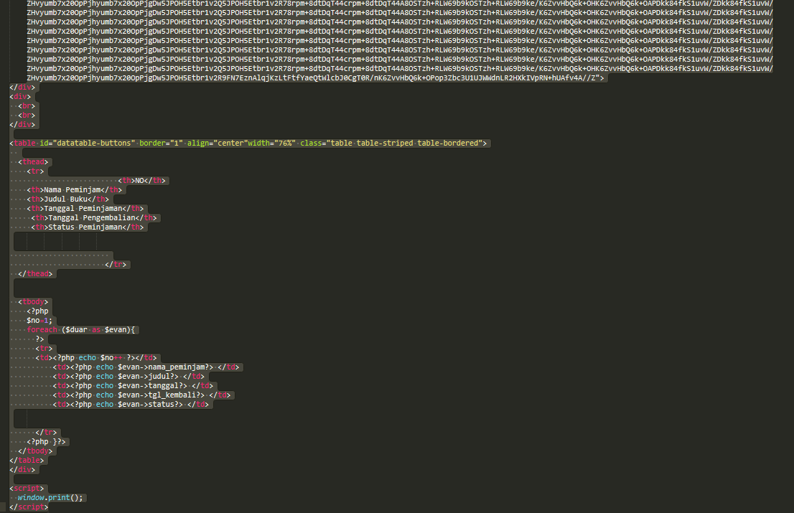

1. Codingan ini digunaka untuk bvie yang digunakan untuk menampilkan data yang ada di print, pdf, dan exel.

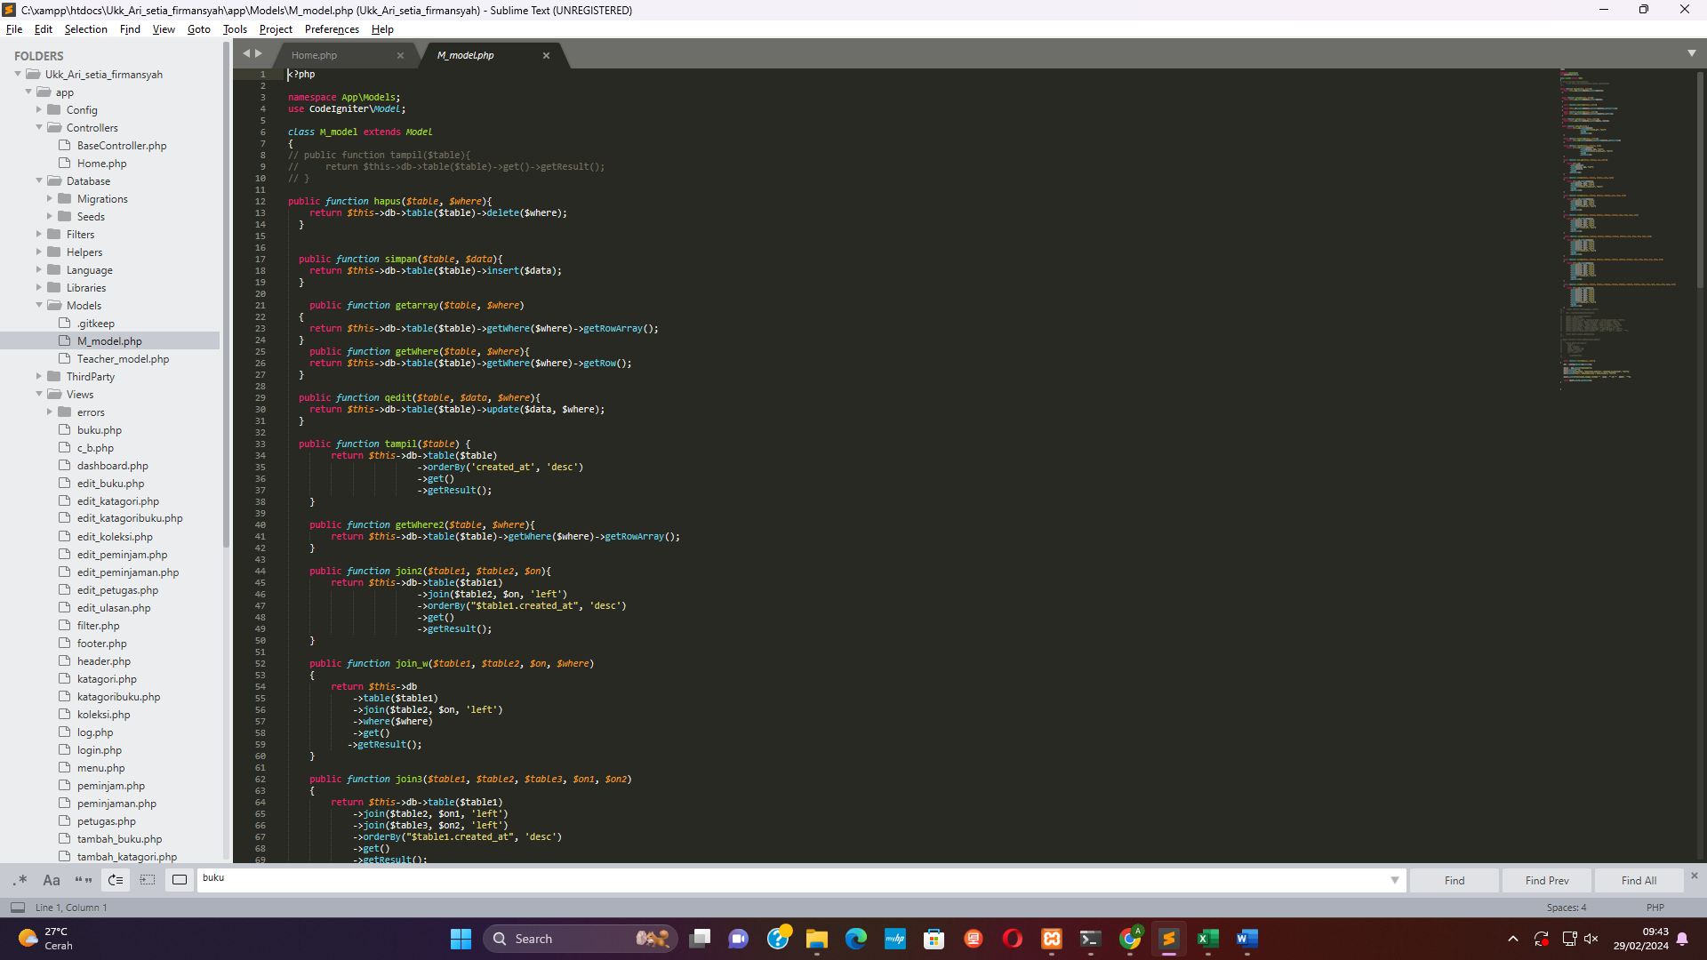

1. M_model digunakan untuk query-Query yang dibutuh kan pada tampilan home, dan view dalam pngerjaan codingan yang kita buat, baik itu menghapus tabel, Menambah kan tabel, maupun meng edit tabel, serta menghubungkan dari tabel 1 ke 2 ke 3 dan seterusnya.  
     
     
     
   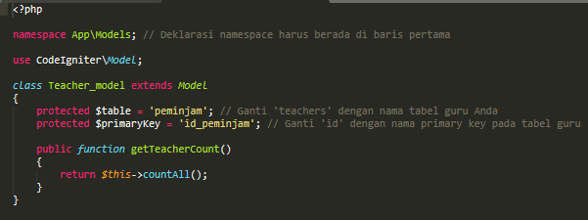
2. Teacher model di gunakan untuk menampil kan berapa banyak peminjam yang ada di dalam web tersebut yang sudah mendaftar.
3. 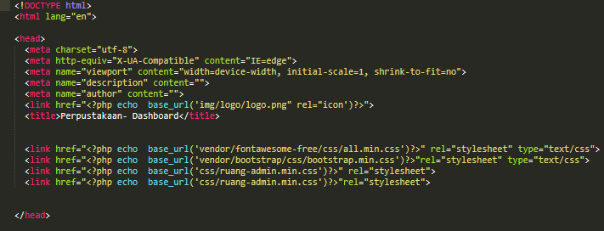Ini adalah codingan dari tampilan pada semua menu yang ada pada bagian atas view dari semua menu.

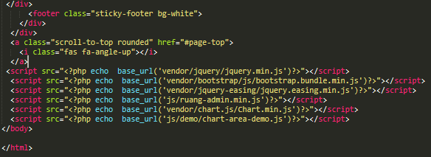

1. Ini adalah codingan footer pada segala menu yang ada di tampilan view.

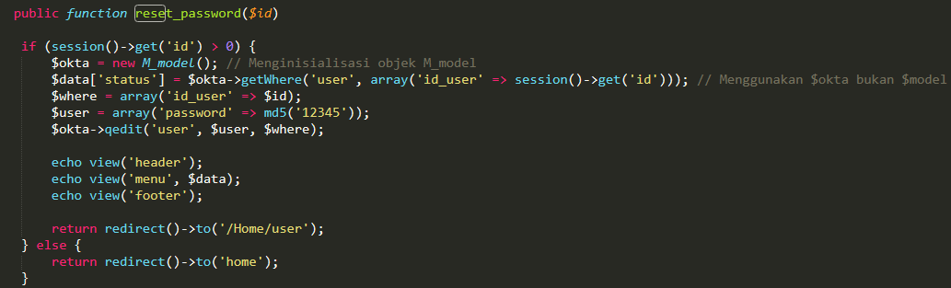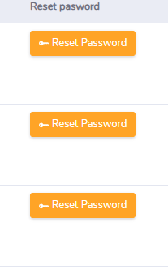

1. Tobol reset password digunakan untuk mereset password dari admin, sehingga pada saat orang lupa password, bisa di reset oleh admin.